MASARYKOVA UNIVERZITA V BRNĚ

PEDAGOGICKÁ FAKULTA



FYZIKÁLNÍ FAKTORY PROSTŘEDÍ

REŠERŠE

Téma: Světelný smog, co to znamená, je tento hanlivý název adekvátní?

ZPRACOVAL: VELÍMOVÁ ŠÁRKA
DATUM ZPRACOVÁNÍ: .15.10.2006

Úvod

Světelný smog, co to znamená, je tento hanlivý název adekvátní?
Vybrala jsem si téma z možností, co jsme dostali z důvodu, protože jsem o světelném smogu nic neslyšela a chtěla jsem si rozšířit svoje poznatky.
Největší překvapení pro mě bylo, že zde bylo minimum literatury týkající se smogu, ale o světelném smogu, ani znečištění nebylo nic.
Proto jsem zvolila jako hlavní zdroj internet, kde jsem použila ke své práci především české encyklopedie, především Winipedii a dále odkazy, které jsem zde našla. Citace jsou krácené kvůli omezenému rozsahu práce. Snažila jsem se vystihnout podstatu zvolené problematiky.

O světelným smogu:

http://cs.wikipedia.org/
Jako světelný smog se populárně označuje rušivé osvětlení nočního nebe způsobené rozptylem světla v ovzduší (na molekulách plynů, či částicích přirozeného původu i těch pocházejících z lidských aktivit). Tento stav má pravděpodobně vliv na volně žijící živočichy, zejména na ptáky a noční lovce. Prosvětlená noční obloha také omezuje některá astronomická pozorování.

http://www.zdravi4u.cz/
SVĚTELNÝ SMOG je to patogen vytvořený za poslední staletí člověkem. Málokdo si uvědomí, kolik světel kolem nás neustále ve dne i v noci svítí. Jsou to pouliční lampy, auta, reklamy, výlohy, obchodní domy atd. díky všem těmto světlům však nejsme schopni vnímat noční oblohu. Ve městě je možno pozorovat jen pár nejjasnější hvězd a měsíc, ale zajeďte si na hory nebo jinak do přírody a pozvedněte hlavu. Budete překvapeni, kolik jich najednou je. Naše tělo potřebuje pravidelný biorytmus.

http://elektrosmog.sblog.cz
Vyspělé státy včetně Evropské Unie si uvědomují negativní vliv na lidskou populaci takzvaného elektrického světelného smogu. Každý druhý Evropan trpí nespavostí, každý třetí Evropan trpí bolestmi hlavy a každý pátý podrážděností či depresí. Těmto aspektům přispívá i světelný smog. Osvětlení městských částí je tak silné, že je vidět i z vesmíru. Vyspělé státy se touto problematikou již vážně zabývají a vědí, že je třeba řešit osvětlení ulic a silnic.

http://cs.wikipedia.org/
Rušivé světlo v právu - český právní řád zmiňuje rušivé světlo v zákoně číslo 472/2005 Sb. o ochraně ovzduší, kde definuje pojem světelné znečištění. Dřívější verze zákona (číslo 86/2002 Sb.) dávala obcím možnost vyhláškami rušivé světlo místně regulovat. Tato ustanovení však byla ze zákona později vypuštěna (až na pravomoc obcí regulovat promítání světelných reklam a efektů na oblohu).

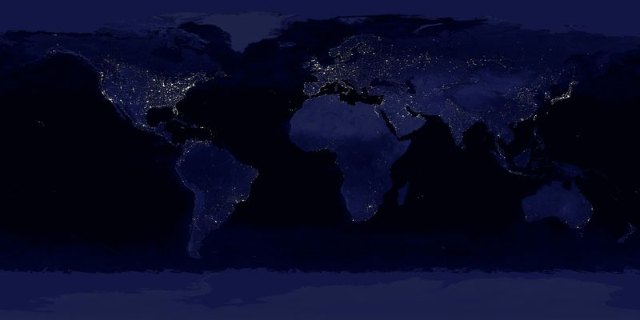
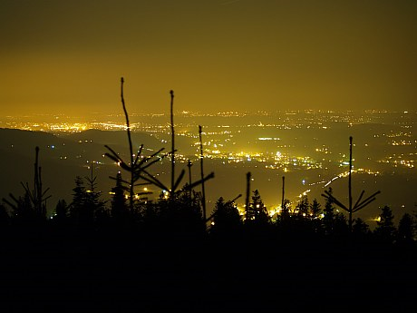

http://www.literarky.cz/
Kateřina Havránková: „Brněnský fyzik, ekolog a astronom Jan Hollan neochvějně tvrdí, že světlo v noci způsobuje nenapravitelné škody v přírodě, negativně působí na lidské zdraví – může způsobit i rakovinu – a navíc: lidé jeho vinou v noci nevidí hvězdy. Právě poslední myšlenka se stává oblíbeným argumentem v rukou Hollanových odpůrců, technických odborníků. Ti tvrdí, že jako astronomovi mu jde hlavně o tmavou oblohu. Hollanovy názory považují za šílené a jeho samotného za fanatika.“

http://svp.muni.cz/
Jan Hollan: „Koncem osmdesátých let se začali lidé z různých oboru zabývat tím, jaké problémy vznikají narušením prířodní noční tmy, tedy umělým osvětlováním. Nejznámější se z nich stali astronomové (začalo se mluvit o tzv. světelném znečištení), ale osudné dopady venkovního umělého svícení byly publikovány (už od zacátku dvacátého století) i v případě různých živočišných druhů, a byla též formulována domněnka, že nedostatek tmy může být príčinou zvýšeného výskytu různých nádoru v bohatých zemích. Tma je také potřebná pro lidský spánek. Kromě toho, dnes užívané intenzity večerního osvětlení v interiérech jsou tak vysoké, že organismus se neumí včas přepnout z metabolismu denního na plnohodnotný noční, což právě (hlavně prostřednictvím nedostatečné tvorby hormonu melatoninu) má dosti pravděpodobně za následek zvýšený výskyt nádoru.“

http://www.odbornecasopisy.cz/
Ing. Tomáš Maixner: „V několika posledních letech se ve všech pádech skloňuje termín „světelné znečištění“. Je to vskutku pozoruhodné. Už proto, že „světelné znečištění“, jak dále ukáži, vlastně neexistuje. Termín light pollution vytvořili světoví aktivisté a čeští aktivisté jej ochotně a doslovně přeložili. Světlo není znečišťovatelem ovzduší, ale indikátorem existence atmosféry a jejího skutečného znečištění. Částice v ovzduší (přirozeného původu i ty, které do ovzduší zanáší civilizace) světlo rozptylují, a tak zvyšují závojový jas oblohy.“

http://www.odbornecasopisy.cz/
Ing. Jaroslav Kotek: Reakce na článek Ing. Tomáše Maixnera: „Dále musím polemizovat s tvrzením autora článku, že „světelné znečištění„ neexistuje. Nicméně „světelné znečištění“ je tímto zákonem definováno, takže tvrzení, že „světelné znečištění“ neexistuje, mi připadá hodně zvláštní. Osobně věc vidím tak, že problém spočívající v nárůstu celkového světelného toku emitovaného do venkovního prostředí je skutečnost a je třeba k němu zodpovědně přistupovat. Osvětlení venkovních prostor je třeba řešit ohleduplně.“

Ing. Tomáš Maixner - předseda tematické skupiny Světlo rušící astronomická pozorování při ČNK CIE

Ing. Jaroslav Kotek - předseda Společnosti pro rozvoj veřejného osvětlení

RNDr. Jan Hollan - pracovník brněnské hvězdárny

Mgr. Kateřina Havránková PhD.

Závěr a shrnutí

Světelný smog, co to znamená, je tento hanlivý název adekvátní?
Toto téma je velice složité uchopit jako celek, nejenže se odborníci neshodují, jestli je světelné znečištění škodlivé, ale někteří popírají jeho existenci a dokonce se odborná společnost nemůže domluvit na správné terminologii.
První část rešerše jsem věnovala faktům: uvedla jsem definice z internetu, aby bylo vidět, jak moc jsou fakta na internetu rozdílné.
V druhé části jsem se snažila sestavit názorovou kostru tří odborníků publikujících v odborných časopisech na toto téma.

http://svetlo.astronomy.cz/

http://astro.sci.muni.cz/pub/hollan/lighting/ven_osvi.html

http://astro.sci.muni.cz/pub/hollan/lighting/list.html

http://svetlo.astro.cz/zdravi/
http://amper.ped.muni.cz/light/koncepty/uvod_zdr.html
http://www.osel.cz/index.php?clanek=970

